**今日动态**

**12月17日 星期二 晴**

1. **入园情况：**

今日来园28位小朋友。1位小朋友请假。

**2.区域活动**

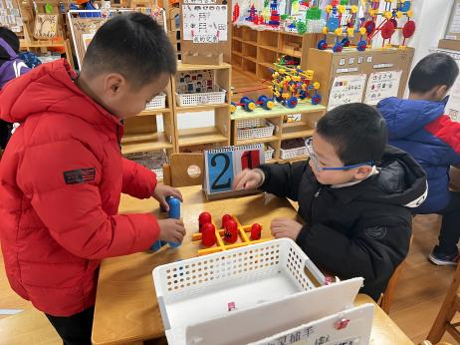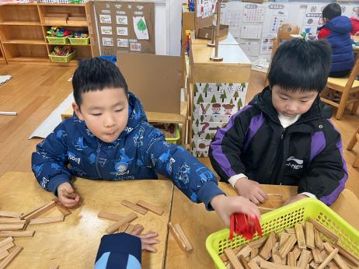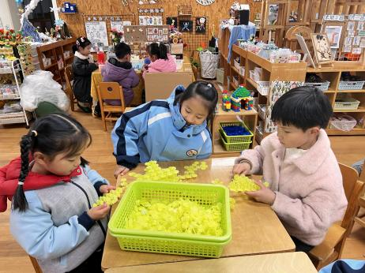

**桌面建构区**

武依朵、李梦婉、吴予希三位小朋友在建构长颈鹿。

**桌面建构区**

王熙程和谭成晨两位小朋友在玩阿基米德积木。

**益智区**

姜悦宸和夏天两位小朋友在下井字棋。

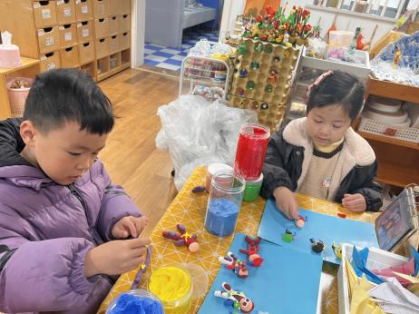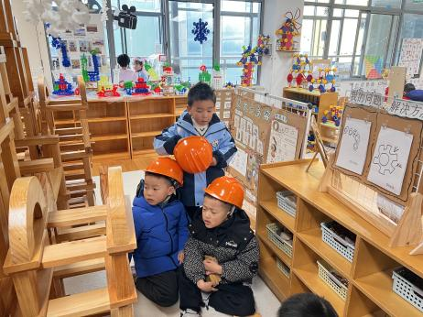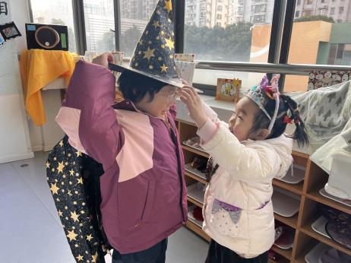

**照相馆**

谢琦悦小朋友在给张子柚小朋友调整帽子。

**桌面建构区**

徐知行、王润川、杨斯彦三位小朋友在建构房子。

**美工区**

张苏锦和付艺彤两位小朋友在做小人。

**3.集体活动**

这是一节歌唱类音乐活动，《小狗抬轿》是一首四二拍的歌曲，整首歌曲诙谐、幽默，歌词朗朗上口具有一定的故事性情节性。歌曲由两部分组成，第一部分又分为两大段，节奏欢快、活泼；易于激发幼儿学习兴趣旋律朗朗上口。

大班的幼儿喜欢歌唱活动，更喜欢表演，有一定的节奏感以及学习新歌的能力，但还不能很好地感受歌曲的情感内涵，在简单的肢体动作创编方面过于单一。

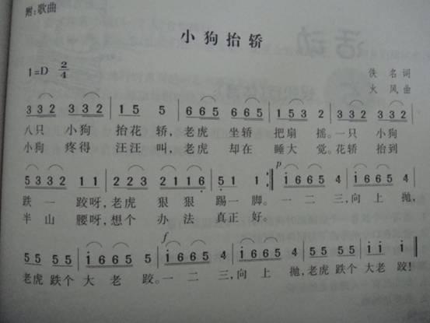

**5.生活活动**

早点：牛奶、奶酪华夫饼

午饭：红薯饭、鹌鹑蛋卤猪肝、花菜虾仁、菠菜蘑菇汤。

点心：松松蛋糕、水果什锦汤

**6.温馨提示**

现在已进入冬季，病毒又开始蠢蠢欲动了，诺如病毒就是其中之一。诺如病毒喜冷怕热，发病高峰在每年的10月至次年3月。它具有发病急、传播速度快、涉及范围广等特点。